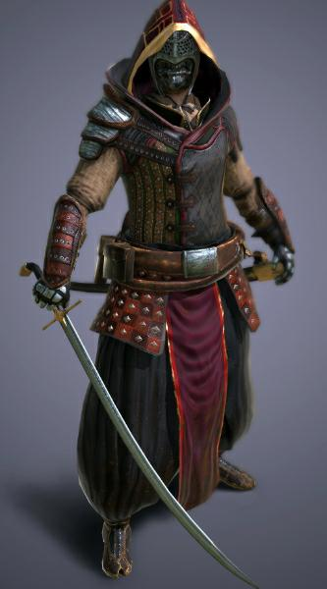
Ilran bô
Dweln/dueliste
1m75/115ans
Histoire : Ilran Bô est né il y a une centaines d'année dans un clan Dwaln. Il vivait en paix et était prévu à un avenir radieux en temps que simple marchand. Un soir il fut réveillé par ses parents et enfermé dans la cave, il ne comprenait pas se qu'il se passer mais il entendait de nombreux cri, quelque heures plus tard les cris s'était tût il décida de descendre. En bas il trouva son village à feu et à sang avec à différents endroit des drapeau sur lesquels on pouvait apercevoir une tête de loup.il compris rapidement que ses parents avait connu le même sort que les autres villageois.En s'effondrant au sol il trouva un masque qui des lors aller représenter son unique but la vengeance de son clan.
Caractéristique physique : Porte un masque 24/24, svelte,
à de nombreuses marque de combat sur le corps et l'armure

Caractéristique mentale : bavardement moyen, il préfère souvent
régler les problème avec son épée. Il ne souhaite qu'une chose
c'est la vengeance donc si l'aventure l'éloigne de son objectif il
quittera ses compagnons

PV | FORCE | Dextérité
23 | 12 | 35
Initiative | Symbiose | Armure
30 | 8

Équipement :
-Armure de cuire léger
-Pantalon en toile
-Brassard de cuir
-Botte de cuir
-Épaulière de cuir
-Masque en fer
-Cimeterre
-Arbalète à une main
-Cor Melba
Inventaire :

Compétence :
Héroïque | Combat | Hors combat | Base
Approche spectral : Tp derrière un organisme vivant avec une porté max de 10m (5 symbiose) | Parade intrépide : esquiver permet de lancer un dé avec 30% de chance de contre attaquer | Choucroute melba :  Cor qui permet d'invoquer (75% de chance) un géant qui sème la panique | Roublard : 75% en discrétion  Duelliste:action au corps à corps +20%

